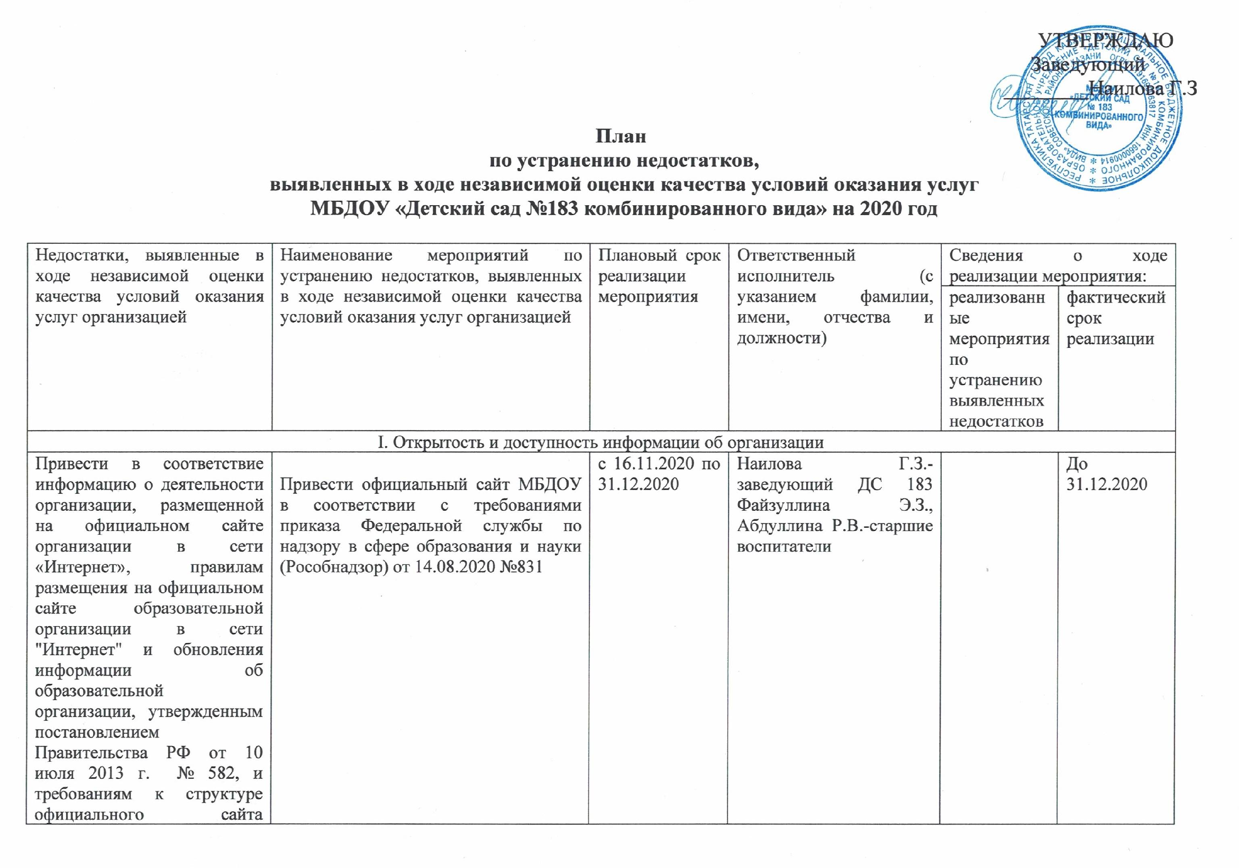

I. Открытость и доступность информации об организации
образовательной организации в информационно-телекоммуникационной сети „Интернет“ и формату представления на нём информации, утвержденным приказом Рособрнадзора от 29 мая 2014 № 785, в частности:
документ об установлении размера платы, взимаемой с родителей (законных представителей) за присмотр и уход детьми, осваивающими образовательные программы дошкольного образования в организациях, осуществляющих образовательную деятельность, за содержание детей в образовательной организации, реализующей образовательные программы начального общего, основного общего или среднего общего образования, если в такой образовательной организации созданы условия для проживания обучающихся в интернате, либо за осуществление присмотра и ухода за детьми в группах продленного дня в образовательной организации, реализующей образовательные программы начального общего, основного общего или среднего общего образования | - о реализуемых уровнях образования  - о формах обучения  - о нормативных сроках обучения  - об описании образовательной программы с приложением её копии (частично)  - об аннотациях к рабочим программам дисциплин (по каждой дисциплине в составе образовательной программы) с приложением их копий (частично)  - о федеральных государственных образовательных стандартах и об образовательных стандартах с приложением их копий  - о наличии оборудованных учебных кабинетов  - о наличии объектов для проведения практических занятий  - о наличии средств обучения и воспитания  - об обеспечении доступа в здания образовательной организации инвалидов и лиц с ограниченными возможностями здоровья  - об условиях питания обучающихся, в том числе инвалидов и лиц с ограниченными возможностями здоровья  - об условиях охраны здоровья обучающихся, в том числе инвалидов и лиц с ограниченными возможностями здоровья  - об объеме образовательной деятельности, финансовое обеспечение которой осуществляется за счет бюджетных ассигнований федерального бюджета, бюджетов субъектов Российской Федерации, местных бюджетов, по договорам об образовании за счет средств физических и (или) юридических лиц  - о количестве вакантных мест для приёма (перевода) по каждой образовательной программе, специальности, направлению подготовки | С 16.11.2020по 31.12.2020 | Наилова Г.З.- заведующий ДС 183 Файзуллина Э.З., Абдуллина Р.В.-старшие воспитатели |  | До 31.12.2020
Обеспечить наличие и функционирование на официальном сайте образовательной организации информации о дистанционных способах взаимодействия с получателями образовательных услуг, в частности: | - электронными сервисами (форма для подачи электронного обращения, получение консультации по оказываемым услугам, раздел "Часто задаваемые вопросы")  - технической возможности выражения получателями образовательных услуг мнения о качестве оказания услуг (наличие анкеты для опроса граждан или гиперссылки на нее) | С 16.11.2020по 31.12.2020 | Файзуллина Э.З., Абдуллина Р.В.-старшие воспитатели |  | До 31.12.2020
II. Комфортность условий предоставления услуг
 | Замечаний нет |  | Наилова Г.З.- заведующий ДС 183, Файзуллина Э.З., Абдуллина Р.В.-старшие воспитатели
III.Доступность услуг для инвалидов
Оборудовать помещения образовательной организации и прилегающей к ней территории с учетом доступности для инвалидов, в частности: | - выделенные стоянки для автотранспортных средств инвалидов | До 31.12.2020 | Наилова Г.З.- заведующий ДС 183 Файзуллина Э.З., Абдуллина Р.В.-старшие воспитатели
 | - сменные кресла-коляски |  | Наилова Г.З.- заведующий ДС 183, Файзуллина Э.З., Абдуллина Р.В.-старшие воспитатели
Обеспечить в организации условия доступности, позволяющие инвалидам получать услуги наравне с другими, в частности: | - предоставить инвалидам по слуху (слуху и зрению) услуги сурдопереводчика (тифлосурдопереводчика)  - обеспечить помощью сопровождение инвалидов в помещениях организаций, оказываемой работниками образовательной организации, прошедшими необходимое обучение (инструктирование)  - возможность предоставления образовательных услуг в дистанционном режиме или на дому | До 31.12.2020 | Наилова Г.З.- заведующий ДС 183 Файзуллина Э.З., Абдуллина Р.В.-старшие воспитатели
IV. Доброжелательность, вежливость, компетентность работников организации
 | Замечаний нет |  | Файзуллина Э.З., Абдуллина Р.В.-старшие воспитатели
V. Удовлетворенность качеством оказания услуг

